出國報告(出國類別：海報論文發表)

美國航空醫學會第82屆年度會議
Aerospace Medical Association
82nd Annual Meeting

服務機關：國軍岡山醫院 航空生理訓練中心
姓名職稱：江國超、中校組長
派赴國家：美國
出國時間：中華民國100年5月6日至中華民國99年5月15日報告日期：中華民國100年6月9日

摘要
美國航空太空醫學會（The Aerospace Medical Association簡稱AsMA）年度科學會議（The Annual Scientific Meeting of the Aerospace Medical Association）是集合國際及美國國內專業人員與相關領域學者、專家共同發表年度重要航太科學、醫學發展論文，並討論相關議題，實為了解世界飛安研究議題重點，並精進航太醫學專業知識之重要學術會議。
國軍岡山醫院航空生理訓練中心(以下簡稱為航訓中心)乃我國唯一負責三軍空勤人員航空生理及高G耐力訓練之單位，航訓中心除不斷提升授課人員專業能力，更參酌國際間最新航空醫學發展與飛安資訊更新教材，以精進訓練品質，提供空勤人員現代化的訓練內容。
職為能掌握國際間最新近之飛安資訊，了解最先進的國際航空醫學發展趨勢，開拓國際視野，建立國際學術研究交流，繼去年於美國航空醫學會第81次年度會議發表海報論文，今年投稿專題報告：「案例研討：旋翼機飛行員一萬八千英呎高空缺氧昏迷」（Case report：18,000 feet hypoxic syncope in a helicopter pilot），並獲邀發表專題報告（Oral Presentation），殊為榮幸。奉國防部100年03月30日國人管理字第1000004114號令核准，赴美國阿拉斯加州（State of Alaska）安克拉治市（Anchorage）參加2011年美國航空醫學會第82屆年度科學會議（The 82nd Annual Scientific Meeting of the Aerospace Medical Association）。
職除發表專題報告外，並參與多場學術發表會，包括｢空勤人員的疲勞：肇因，影響與對策｣專題研討會（Aircrew fatigue: causes, consequences, & countermeasures special workshop）、2010年度飛安回顧（Aviation Safety：2010 year in review）、美軍國防部人為因素分析及分類系統更新（DoD HFACS X：the department of defense human factors analysis and classification system：Modification and application）、彈射傷害、高空缺氧……等專題，並於會議中多次發言，與演說者及美國、加拿大、法國、日本……等前輩先進、專家學者討論，獲益匪淺，有助於國內航空醫學專業職能之提升。
此外職與多位美國空軍、海軍及民航等航空醫學界先進交換資訊，建立良好互動，並利用在美期間電話連絡駐華盛頓台北經濟文化辦事處（Taipei Economic and Cultural Office, TECO）協商本中心2011年美軍認證事宜，了解該認證已獲得美方同意，日前已接獲美軍電郵認證合格證書檔案，且此次認證有效期限為五年，除證實航空生理訓練中心裝備、師資與訓練品質皆可與先進國家並駕齊驅，且充分保障本軍飛行員赴美軍接受飛行訓練時之時程效益。
本次職赴美國參與美國航空醫學會第82屆年度科學會議，與國外學者專家進行學術交流，獲益良多，成果豐碩，茲將與會經驗與研討心得整理成報告，作為我國航空醫學實務之參考。
目次
本文：
目的………………………………………………………………………………… P4
過程………………………………………………………………………………… P4~10
心得與建議………………………………………………………………………… P10~11
附錄………………………………………………………………………………… P12~14

本文

目的
- 發表專題報告（Oral Presentation）「案例研討：旋翼機飛行員一萬八千英呎高空缺氧昏迷」（Case report：18,000 feet hypoxic syncope in a helicopter pilot）。
二、協商航空生理訓練中心2011年美軍認證事宜。
三、掌握最新國際航空醫學發展，彙集最新航空醫學文獻與飛安資訊，以提升航訓中心人員專業能力，精進訓練品質。

過程
美國航空太空醫學會（The Aerospace Medical Association簡稱AsMA）自1929年成立以來，一直是國際航空醫學界的翹楚，亦是航空醫學領域最廣、最具有代表性的專業組織。學會會員超過3200人，包括航空醫學專家，航空醫師、航空護士、航空生理學家、航空心理學家、人為因素專家、研究人員……等，學會會員除美國國防和軍事各相關部門、民用航空機構、航空公司、學院及研究機構……等航空醫學領域之專業人員。學會成立的宗旨乃為集合航空醫學領域的不同專業人員，分享專業知識。迄今82年，已成為航空醫學領域馬首是瞻的學術機構。學會出版之期刊「Aviation, Space, and Environmental Medicine」（飛行，太空與環境醫學）創刊於1975年，彙集相關領域論文最為豐富完整，舉凡軍機與民航飛行安全相關議題、航太醫學教育、航太基礎醫學、航太臨床醫學、航空生理學、傷病員的航空醫學運輸、人為因素……等，皆有最新發展之文獻發表。

美國航空太空醫學會舉辦之年度科學會議（The Annual Scientific Meeting of the Aerospace Medical Association）為國際上航空太空醫學領域規模最大、最負盛名之國際性學術會議，集合美國國內專業人員及國際相關領域學者專家共同發表年度重要航太科學、醫學發展論文，並討論相關議題。每次年會舉辦皆有數以千計的文獻發表，近千人以上之會員與會，實為精進航太醫學專業知識之重要學術會議。學會會員超過 3200 人，約25％的會員是國際會員，來自70多個國家於本年度開幕典禮中，美國航空太空醫學會理事長Marian B. Sides特別於開幕典禮中（如圖一）邀請國際與會會員起立接受大會全體之敬意與歡迎。
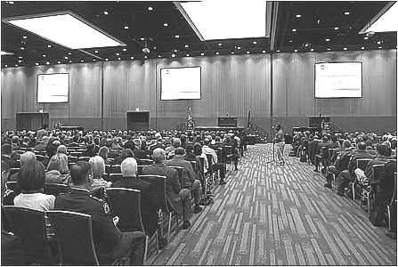
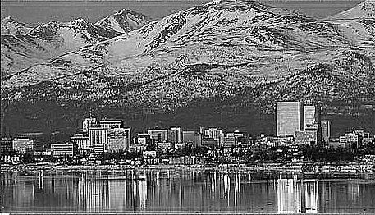

（圖一：盛大的開幕典禮） | （圖二：安克拉治是阿拉斯加州最大城市）

2011年美國航空醫學會第81屆年度科學會議於阿拉斯加州（State of Alaska）安克拉治市（Anchorage）舉行。阿拉斯加州是位於美國西北太平洋沿岸的一個州，是美國最大的州，「阿拉斯加」一名源於阿留申語（Aleutian, 位於白令海峽與北太平洋間之群島原住民語言）的「Alyeska」，意思是「很大的陸地」。阿拉斯加原屬俄國殖民地，1867年4月9日俄國以7,200,000美元將阿拉斯加賣給美國，這筆土地交易成為世界土地交易史上面積最大的一筆交易。隨著金礦的發現及石油的發掘，美國人益發了解到阿拉斯加的重要性。1959年，美國將阿拉斯加升格為美國的第49個州，州內擁有目前美國最大的國家導彈防禦系統防禦基地，部署大量先進科技雷達、衛星控制站，可以控制所有美軍陸海空和太空的飛彈攔截裝備。

安克拉治是阿拉斯加州最大城市（如圖二），佔全州40 % 以上人口，由於許多國際航空公司藉由安克拉治國際機場，從亞洲飛往美國東岸，因此安克拉治國際機場是世界上貨物吞吐量最大的機場之一，被稱為是世界的｢空中十字路口｣（air cross）。安克拉治屬副北極氣候（subarctic climate），5月份開會期間，白晝長夜晚短，日出約為早上4：30，日落為晚上10：30。氣溫中午約為12°C，晚上約為3 °C。

國軍岡山醫院航空生理訓練中心(以下簡稱為航訓中心)乃我國唯一負責三軍空勤人員航空生理及高G耐力訓練之單位，並負責航空醫官、航空護理官、航空生理官訓練及軍陣醫學研究。航訓中心除不斷提升授課人員專業能力，更參酌國際間最新航空醫學發展與飛安資訊，以更新教材，精進訓練品質，提供空勤人員現代化的訓練內容。為能建立國際學術研究交流，開拓國際視野，掌握最新國際航空醫學發展趨勢，職身為航訓中心教育組組長，責無旁貸，繼去年美國航空醫學會第81次年度會議投稿發表海報論文「空軍飛行學官生人體離心機訓練資料分析」（Analysis of Human Centrifuge Training for the Flying Student Officers），今年投稿專題報告：「案例研討：旋翼機飛行員一萬八千英呎高空缺氧昏迷」（Case report：18,000 feet hypoxic syncope in a helicopter pilot），並獲邀發表專題報告（Oral Presentation）（邀請函如附件一），殊為榮幸。奉國防部100年03月30日國人管理字第1000004114號令核准，赴美國阿拉斯加州安克拉治市參加2011年美國航空醫學會第82屆年度科學會議（The 82nd Annual Scientific Meeting of the Aerospace Medical Association）。

年會活動涵蓋五日，主要學術會議期程為5月09日至13日，包含年度飛安回顧與分析、加速度生理、高空缺氧、空間迷向、人為因素、空中後送、失事案例探討、彈射傷害、直昇機專題、臨床航空醫學、航空心理學、航空職業衛生學、飛行環境醫學……等七十多個討論議題（年會議程如附件二），內容豐富充實。但由於時程緊湊，只能選擇參加若干重要專題研討會，職參加了包括2010年度飛安回顧（Aviation Safety：2010 year in review）、美軍國防部人為因素分析及分類系統更新（DoD HFACS X：the department of defense human factors analysis and classification system：Modification and application）、彈射傷害、高空缺氧……等專題報告。此外，於會前5月08日星期日，特別舉辦｢空勤人員疲勞：肇因，影響與對策｣專題研討會（Aircrew fatigue: causes, consequences, & countermeasures special workshop），職亦安排行程，全程參與。

以下報告參加之專題研討會過程與會議內容摘要。

- 發表專題報告（Oral Presentation）「案例研討：旋翼機飛行員一萬八千英呎高空缺氧昏迷」（Case report：18,000 feet hypoxic syncope in a helicopter pilot）
職發表專題報告「案例研討：旋翼機飛行員一萬八千英呎高空缺氧昏迷」（Case report：18,000 feet hypoxic syncope in a helicopter pilot）（如圖三）。此個案乃因自主神經協調功能異常，致於暴露一萬八千英呎高空缺氧時，無法產生有效之缺氧生理代償，因而喪失應有的缺氧有效意識時間，發生缺氧失能；且因副交感神經之活性過高，導致心臟竇房節及房室節受抑制，而發生心律不整現象。副座長美國空軍保羅佳諦托上校（Col. Paul Gardetto）（如圖四）於講座評論中，亦指出，此等潛在之生理異常，不易於日常生活中表現其病理特徵，但一旦暴露於缺氧環境，將因無法產生有效缺氧生理代償，而失能導致飛安事件，實為飛安維護之潛在危險。該個案於旋翼機飛行員飛行生涯中，不曾發生缺氧現象，且過去艙航亦無缺氧失能記錄，故以低壓艙艙航訓練，模擬高空缺氧環境，於訓練中讓空勤人員面對不同高度之缺氧環境，除訓練飛行員了解個人缺氧症狀、認知缺氧對生理功能與行為之影響、學習解決與防範缺氧危害的發生，更可檢視潛在生理功能異常，提早發現問題，對維護人安飛安殊為重要。本軍每四年一次的低壓艙艙航複訓，對飛安風險管理實有其不可取代之必要性與重要性。
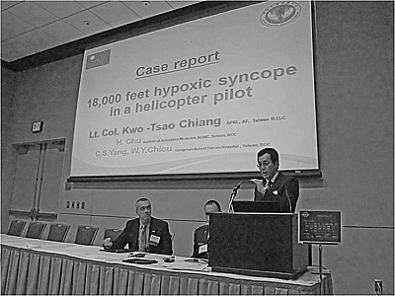
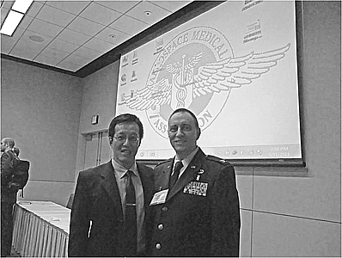

（圖三：職發表專題報告Case report：18,000 feet hypoxic syncope in a helicopter pilot） | （圖四：會後與副座長美國空軍保羅佳諦托上校Col Paul Gardetto 合影）
2010年度飛安回顧（Aviation Safety：2010 year in review）
2010年年度飛安回顧專題研討會中，美國空軍、海軍航空部隊、美國聯邦航空局均就過去一年的飛安事件統計整理，並以人為因素分析及分類系統（Human factors analysis and classification system）分析過去一年的失事案例。
FAA 則以各機型2010年飛安目標之達成（FY2010 Safety Performance Measures），表達飛安提升之成效，並以一件General Aviation Accident案例分析，探討私人小飛機飛行員健康因素對飛行安全之影響。

- ｢空勤人員疲勞：肇因，影響與對策｣專題研討會（Aircrew fatigue: causes, consequences, & countermeasures special workshop）
人類的自然生理基礎為每天須睡眠8小時，但實際上，很少人每日能真正獲得8小時之睡眠，尤其在忙碌的現代社會。但遲至1993年，疲勞才首度被列為飛安事件之肇因，航空界才正視疲勞對飛安危害的重要性。研討會中詳述疲勞的定義、原因、睡眠與疲勞的基本生理機制、航空運輸業中現行對疲勞認知與防範的具體作法，並提出疲勞防範的各種對策，包括適當的工作/休息時間表，充足的睡眠，午睡策略，休息時間，晝夜節率，各類提神藥物（Caffeine、Modafinil、Dexedrine等）的使用方法與注意事項。會中並提出討論許多一般人對疲勞認知或防範對策的｢觀念｣，而其中許多都是錯誤的。

- 關於彈射逃生與傷害
  - 澳洲空軍分析自1952-1997 年間11篇關於彈射存活率（survival rate）的文獻，其中低高度彈射（low-level below 500 ft）545案例共562人彈射中，有274人死亡，存活率為51.6%。相對於正常高度彈射（ejections level > 500 ft）的2607人，僅有225人死亡，存活率為91.4%。低高度彈射（＜500 ft）Relative risk為正常高度彈射（＞500 ft）的5.65倍。因此凸顯彈射決心的下達｢Early decision of ejection｣對彈射逃生存活率的重要。
  - 法國空軍回顧2000-2009年間共36人次彈射逃生，其中15員有spinal fracture之傷害，包含13個compression fracture 和2個 posterior arc骨折，且數個個案之bone lesion以X光檢查並未發現，乃經由CT或MRI才發現病灶。因此，報告中建議， CT of T-L spine應列為彈射後之常規檢查，而MRI則在懷疑神經損傷時執行。
  - 加拿大空軍分析15篇包含美國、英國、加拿大、印度及澳洲空軍彈射後傷害之追蹤文獻，其結果，彈射總死亡率為0-11%，重大傷害發生率為2-25%。而多次彈射(>2次)，只要成功彈射，前次彈射傷害並不會增加再次彈射脊椎傷害之發生率。故報告中提出，彈射逃生後，如脊椎傷害發生，只要治療痊癒，飛行員重返飛行線應是被允許的。

- 美軍國防部人為因素分析及分類系統更新（DoD HFACS X：the department of defense human factors analysis and classification system：Modification and application）：
科技越進步，人為因素的危安管理越重要。美軍國防部（DoD, Department of Defense）國防安全監督委員會（DSCO, Defense Safety Oversight Council）人為因素工作小組（HFWG, Human factor working group）自2008-2010年， 將HFACS Version 6.2 修改DoD HFACS X，提高不同評估者間的信度，並減少定義間的相互重疊。DoD HFACS X包含102個人為因素編碼（較原版本減少45個編碼），排除航空專業術語，並合併若干分類。例如HFACS Version 6.2在Unsafe Supervision level 中4個分類（Inadequate Supervision、Planned Inappropriate Operations、Failed to Correct Problem、Supervisory Violations），修改後合併為Supervisory Shortfall及Inappropriate Supervisory Operations 兩個項目。研討會中報告其在NTSB及軍方飛安事故分析之執行成效。

- 國際交流
與會期間，職參與多場學術發表會，多次與美國、加拿大、法國、日本……等多國先進、同業討論，並與多位美國航空醫學界先進交換資訊，建立良好互動，包括美國國防部副部長辦公室飛行及作業安全助理懷特上校（Don White, Colonel, Assistant for Aviation and Operational Safety, Office of the Deputy Under Secretary of Defense）、美國空軍航太醫學學校國際訓練處處長哈迪李德上校（B. Hadley Reed, Colonel, Chief, International Training Div., School Of Aerospace Medicine, USAF）、美國海軍航醫學會理事長李察比恩上校（Richard A. Beane, MD, Captain, Medical Corps, USN, Director, Aerospace Medicine Bureau of Medicine And Surgery, ）、美國海軍安全中心戴文波特上校（Nick Davenport, MD, MPH, Captain, Naval Safety Center, USN）、美國空軍第9生理學研究中隊安迪伍德中校（LtCol. Andy Woodrow, Commander, 9th Physiological Support Squadron, USAF ）、日本防衛醫科大學校衛生學公眾衛生學講座助理教授久田哲也醫學博士、日本防衛省航空自衛隊航空醫學實驗隊第2部主任研究官小林朝夫醫學博士、日本防衛醫科大學校異常環境衛生研究部門准教授，航空自衛隊二等空佐藤田真敬醫學博士……等。
與會期間，多位美軍航醫、航生官與職討論航生官在航空生理訓練與飛安維護上的重要角色。醫師人力不易取得，中外皆然。以專業航生官替代航空醫官的部分功能為美國空軍、海軍航空部隊的現行做法。
此外職利用在美期間電話連絡駐華盛頓台北經濟文化辦事處（Taipei Economic and Cultural Office, TECO）協商本中心2011年美軍認證事宜，了解該認證已獲得美方同意，日前已接獲美軍電郵認證合格證書檔案，且此次認證有效期限為五年（如圖五、美國空軍總部軍醫處處長查爾斯格林中將簽屬文件如附件三），除證實航空生理訓練中心師資、裝備與訓練品質皆可與先進國家並駕齊驅，且充分保障本軍飛行員赴美軍接受飛行訓練時之時程效益。

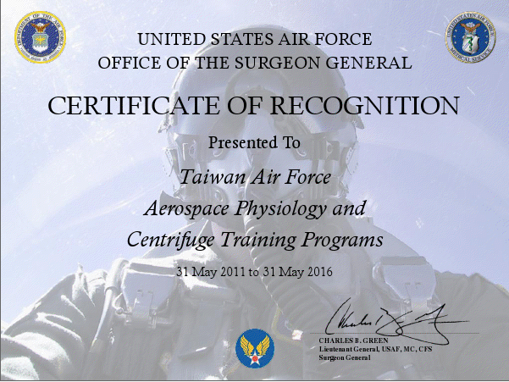

圖五：航訓中心自1998年起，連續第四度獲得美軍航空生理及人體離心機訓練品質認證，且此次認證有效期限為五年。

心得及建議：
- 以｢人為因素分析及分類系統｣（Human factors analysis and classification system）分析飛安事件已為國際之趨勢，不僅可以透視事故發生之肇因與潛在危安因素，更可有效防範類案再發生。本軍亦以採用此分析歸類系統執行多年，善用此分析結果，提出改善對策，以制度面防範同類事故再發生，必可預防飛安事故於未然。

- 美國國防部副部長辦公室飛行及作業安全助理懷特上校（Don White, Colonel, Assistant for Aviation and Operational Safety, Office of the Deputy Under Secretary of Defense）、美國海軍航醫學會理事長李察比恩上校（Richard A.Beane, MD, Captain, Medical Corps, USN, Director, Aerospace Medicine Bureau of Medicine And Surgery, ）及美國空軍第9生理學研究中隊安迪伍德中校（LtCol. Andy Woodrow, Commander, 9th Physiological Support Squadron, USAF ）與職討論航生官在航空生理訓練與飛安維護上的重要角色。本軍現在面臨軍醫人力不足問題，美國軍方亦面臨醫師人力取得困難的窘境，以專業航生官替代航空醫官的部分功能為美國空軍、海軍航空部隊的現行做法。本中心及國軍三軍飛行部隊目前均有培訓多位航空生理官，建議建立固定之培訓管道，於三軍飛行部隊設置明訂航空生理官之職掌，以加強發揮航空生理官於飛安維護上的功能。

- 此次參加美國航空醫學會第82次年度會議，學術研討活動補助經費僅為與會人員機票與註冊費，且非實際機票票價之金額，乃經核算折扣後補助之金額，除此之外與會人員尚須自付高額之國外住宿費用，不符現實所需，以致影響人員出席國際會議意願，不利於研究的推展與鼓勵。參與軍陣醫學之學術研討活動，乃為掌握國際間最新航空醫學發展與飛安資訊，提升軍陣醫學從業人員之專業能力，解決我國軍陣醫學實務問題，精進飛安維護與戰力提升之最佳管道，不僅建立國際學術研究交流，開拓國際視野，甚至攸關本軍飛安與軍陣醫學整體之長遠發展，不應視為一般學術活動。建議將軍陣醫學之相關專業學術活動表列明定，並提高充足之實質補助，以激勵更多航空醫務人員參加國際會議發表論文，精進航醫在飛安維護及戰力提升的能力。

附件一：獲邀發表專題報告邀請函

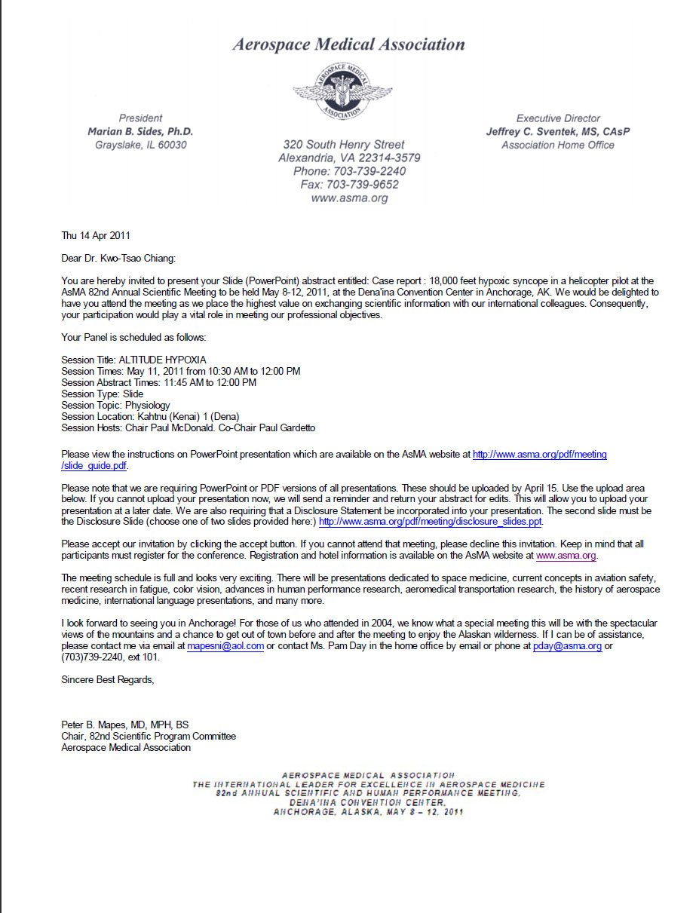

附件二：美國航空醫學會第82屆年度會議（Aerospace Medical Association 82nd Annual Meeting）會議流程與主題：

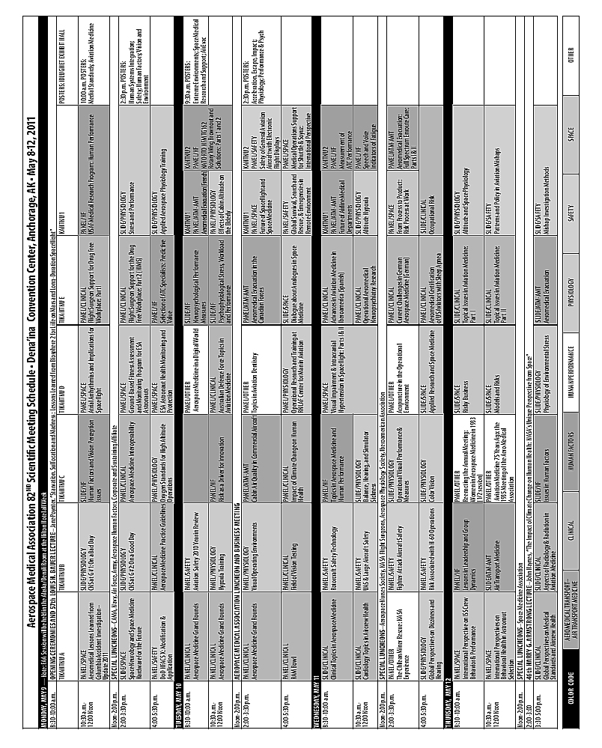

附件三：美國空軍總部軍醫處處長查爾斯格林中將（Lt. Gen. Charles B. Green, Surgeon General of the Air Force, Headquarters U.S. Air Force, Washington, D.C.）簽屬同意航空生理訓練中心認證合格文件
